**МІНІСТЕРСТВО ОСВІТИ І НАУКИ УКРАЇНИ**

**ДЕРЖАВНИЙ УНІВЕРСИТЕТ ІНФРАСТРУКТУРИ ТА ТЕХНОЛОГІЙ**

ІНСТИТУТ УПРАВЛІННЯ, ТЕХНОЛОГІЙ ТА ПРАВА

**ФАКУЛЬТЕТ УПРАВЛІННЯ І ТЕХНОЛОГІЙ**

Кафедра інформаційних технологій

# Лабораторна робота №4

з дисципліни «Створення Windows додатків»

Виконав:

ст. гр. КН-19122

Мамаєв Антон Сергійович

Перевірив:

ст. викл. кафедри ІТ

Завгородня Г.А.

Київ – 2022

**Лабораторна робота №4**

**Тема:** Робота з потоками зчитування даних. Використання компонентів ComboBox, FolderBrowserDialog та TabControl при роботі з програмним додатком WindowsApplication.

**Мета:** Вивчити компоненти ComboBox, FolderBrowserDialog та TabControl та способи роботи з ними при роботі з програмним додатком WindowsApplication.

**Хід роботи**

Умова задачі

Використовуючи елемент TabControl створити дві програми. Перша – Створити програму перегляду фотографій взуття використовуючи FolderBrowserDialog. Друга – Створити програму для обчислення суми взуття за брендами. При обранні у ComboBox бренду взуття додаються моделі цього бренду у поле CheckedListBox. При виборі моделі виводиться фотографія цієї моделі у PictureBox. При позначенні потрібних моделей у поле ListBox виводиться сума цих моделей помножена на кількість (обрана у полі ComboBox2).

Лістинг програми

using System;

using System.Collections.Generic;

using System.ComponentModel;

using System.Data;

using System.Drawing;

using System.Linq;

using System.Text;

using System.Threading.Tasks;

using System.Windows.Forms;

namespace Lab1

{

public partial class Form4 : Form

{

public Form4()

{

InitializeComponent();

comboBox1.SelectedIndexChanged += comboBox1_SelectedIndexChanged;

}

int k = 1;

void comboBox1_SelectedIndexChanged(object sender, EventArgs e)

{

}

public void checkedListBox1_SelectedIndexChanged(object sender, EventArgs e)

{

}

public void comboBox2_SelectedIndexChanged(object sender, EventArgs e)

{

}

private void pictureBox2_SizeChanged(object sender, EventArgs e)

{

}

private void label1_Click(object sender, EventArgs e)

{

Form3 frm3 = new Form3();

frm3.Show();

Hide();

}

private void label3_Click(object sender, EventArgs e)

{

Form4_1 frm4_1 = new Form4_1();

frm4_1.Show();

Hide();

}

FolderBrowserDialog FBD = new FolderBrowserDialog();

private void button1_Click(object sender, EventArgs e)

{

}

private void listBox1_MouseDoubleClick(object sender, MouseEventArgs e)

{

}

private void tabPage1_Click(object sender, EventArgs e)

{

}

private void button1_Click_1(object sender, EventArgs e)

{

FBD.ShowNewFolderButton = false;

listBox1.Items.Clear();

if (FBD.ShowDialog() == DialogResult.OK)

{

label2.Text = FBD.SelectedPath;

DirectoryInfo dr = new DirectoryInfo(FBD.SelectedPath);

foreach (var d in dr.GetDirectories())

{

listBox1.Items.Add(d.Name);

}

foreach (var d in dr.GetFiles())

{

listBox1.Items.Add(d.Name);

}

}

}

private void listBox1_MouseDoubleClick_1(object sender, MouseEventArgs e)

{

if (pictureBox1.Image != null)

pictureBox1.Image.Dispose();

string selectedItems = string.Join("", listBox1.SelectedItems.OfType<object>());

pictureBox1.Image = Image.FromFile(FBD.SelectedPath + "/" + selectedItems);

}

private void pictureBox2_SizeChanged_1(object sender, EventArgs e)

{

k = int.Parse(comboBox2.SelectedItem.ToString());

int value = 0;

foreach (int indexChecked in checkedListBox1.CheckedIndices)

{

string selected = comboBox1.SelectedItem.ToString();

if (selected == "Nike")

{

if (indexChecked == 0)

{

value += 4500 * k;

textBox1.Text = value.ToString();

}

if (indexChecked == 1)

{

value += 3900 * k;

textBox1.Text = value.ToString();

}

if (indexChecked == 2)

{

value += 3600 * k;

textBox1.Text = value.ToString();

}

}

if (selected == "Adidas")

{

if (indexChecked == 0)

{

value += 5500 * k;

textBox1.Text = value.ToString();

}

if (indexChecked == 1)

{

value += 2350 * k;

textBox1.Text = value.ToString();

}

if (indexChecked == 2)

{

value += 3400 * k;

textBox1.Text = value.ToString();

}

}

if (selected == "Puma")

{

if (indexChecked == 0)

{

value += 1900 * k;

textBox1.Text = value.ToString();

}

if (indexChecked == 1)

{

value += 2000 * k;

textBox1.Text = value.ToString();

}

if (indexChecked == 2)

{

value += 3500 * k;

textBox1.Text = value.ToString();

}

}

}

if (checkedListBox1.GetItemCheckState(0) == CheckState.Unchecked && checkedListBox1.GetItemCheckState(1) == CheckState.Unchecked && checkedListBox1.GetItemCheckState(2) == CheckState.Unchecked)

{

textBox1.Text = "0";

}

}

private void comboBox2_SelectedIndexChanged_1(object sender, EventArgs e)

{

pictureBox2.Size = new Size(418, 267);

pictureBox2.Size = new Size(419, 267);

}

private void comboBox1_SelectedIndexChanged_1(object sender, EventArgs e)

{

string selectedState = comboBox1.SelectedItem.ToString();

switch (selectedState)

{

case "Nike":

checkedListBox1.Items.Clear();

checkedListBox1.Items.Add("Air Force - 4500 грн", CheckState.Unchecked);

checkedListBox1.Items.Add("Dunk - 3900 грн", CheckState.Unchecked);

checkedListBox1.Items.Add("Blazer - 3600 грн", CheckState.Unchecked);

break;

case "Adidas":

checkedListBox1.Items.Clear();

checkedListBox1.Items.Add("Ozweego - 5500 грн", CheckState.Unchecked);

checkedListBox1.Items.Add("Stan Smith - 2350 грн", CheckState.Unchecked);

checkedListBox1.Items.Add("Niteball - 3400 грн", CheckState.Unchecked);

break;

case "Puma":

checkedListBox1.Items.Clear();

checkedListBox1.Items.Add("Future Riders - 1900 грн", CheckState.Unchecked);

checkedListBox1.Items.Add("Roma BMW - 2000 грн", CheckState.Unchecked);

checkedListBox1.Items.Add("RSX - 3500 грн", CheckState.Unchecked);

break;

}

pictureBox1.Size = new Size(418, 267);

pictureBox1.Size = new Size(419, 267);

}

private void checkedListBox1_SelectedIndexChanged_1(object sender, EventArgs e)

{

string selectedState = checkedListBox1.SelectedItem.ToString();

switch (selectedState)

{

case "Air Force - 4500 грн":

pictureBox2.Image = Image.FromFile("C:\\Users\\trolo\\Desktop\\Лабы\\3 курс 2 семестр\\Створення WIn додатків\\Lab4_1\\Airforce.jpg");

break;

case "Dunk - 3900 грн":

pictureBox2.Image = Image.FromFile("C:\\Users\\trolo\\Desktop\\Лабы\\3 курс 2 семестр\\Створення WIn додатків\\Lab4_1\\Dunk.jpg");

break;

case "Blazer - 3600 грн":

pictureBox2.Image = Image.FromFile("C:\\Users\\trolo\\Desktop\\Лабы\\3 курс 2 семестр\\Створення WIn додатків\\Lab4_1\\Blazer.jpg");

break;

case "Ozweego - 5500 грн":

pictureBox2.Image = Image.FromFile("C:\\Users\\trolo\\Desktop\\Лабы\\3 курс 2 семестр\\Створення WIn додатків\\Lab4_1\\Ozweego.jpg");

break;

case "Stan Smith - 2350 грн":

pictureBox2.Image = Image.FromFile("C:\\Users\\trolo\\Desktop\\Лабы\\3 курс 2 семестр\\Створення WIn додатків\\Lab4_1\\StanSmith.jpg");

break;

case "Niteball - 3400 грн":

pictureBox2.Image = Image.FromFile("C:\\Users\\trolo\\Desktop\\Лабы\\3 курс 2 семестр\\Створення WIn додатків\\Lab4_1\\Niteball.jpg");

break;

case "Future Riders - 1900 грн":

pictureBox2.Image = Image.FromFile("C:\\Users\\trolo\\Desktop\\Лабы\\3 курс 2 семестр\\Створення WIn додатків\\Lab4_1\\FutureRiders.jpg");

break;

case "Roma BMW - 2000 грн":

pictureBox2.Image = Image.FromFile("C:\\Users\\trolo\\Desktop\\Лабы\\3 курс 2 семестр\\Створення WIn додатків\\Lab4_1\\Moto.jpg");

break;

case "RSX - 3500 грн":

pictureBox2.Image = Image.FromFile("C:\\Users\\trolo\\Desktop\\Лабы\\3 курс 2 семестр\\Створення WIn додатків\\Lab4_1\\RSX.jpg");

break;

}

pictureBox2.Size = new Size(418, 267);

pictureBox2.Size = new Size(419, 267);

}

}

}

Результат виконання

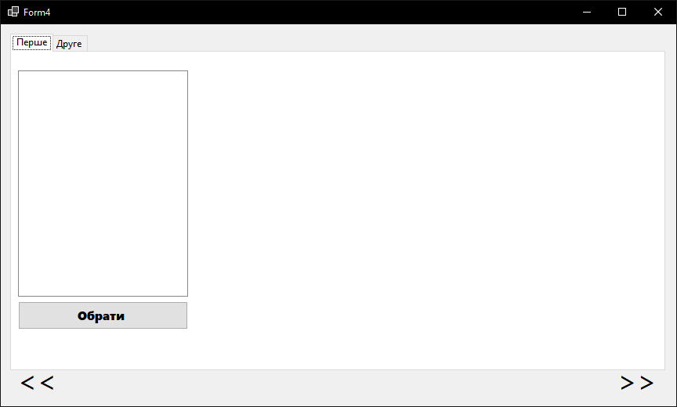

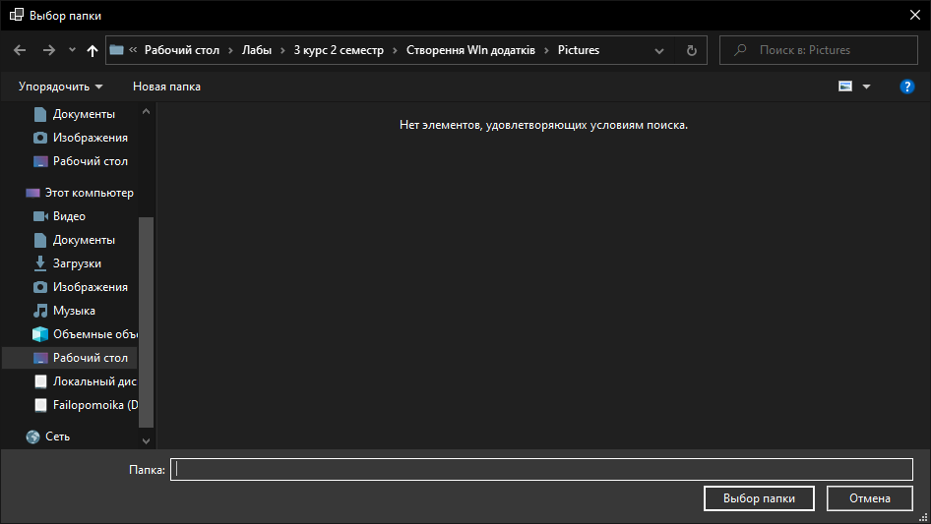

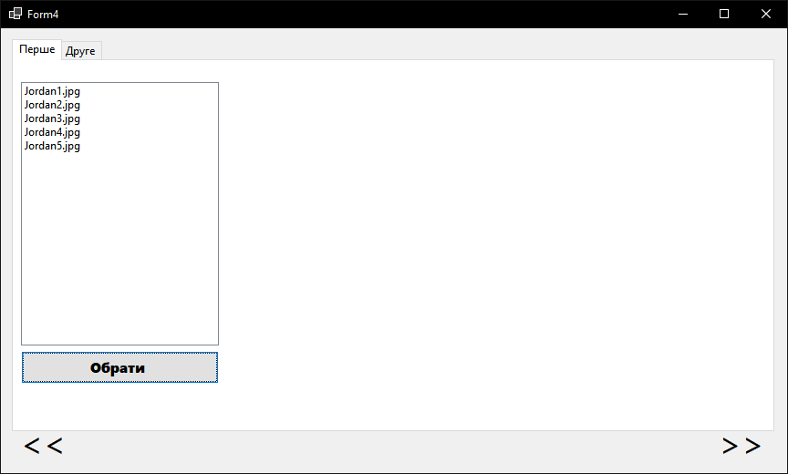

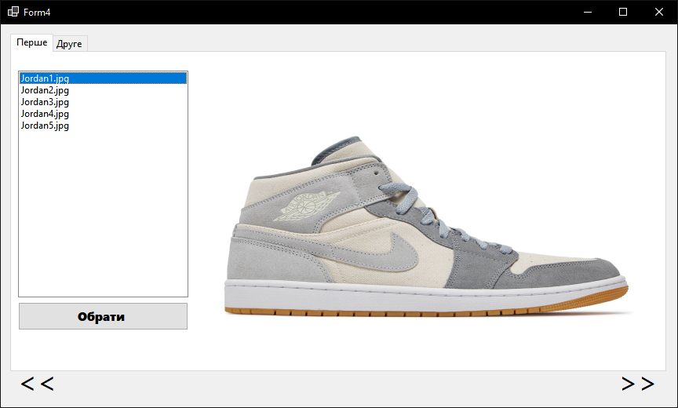

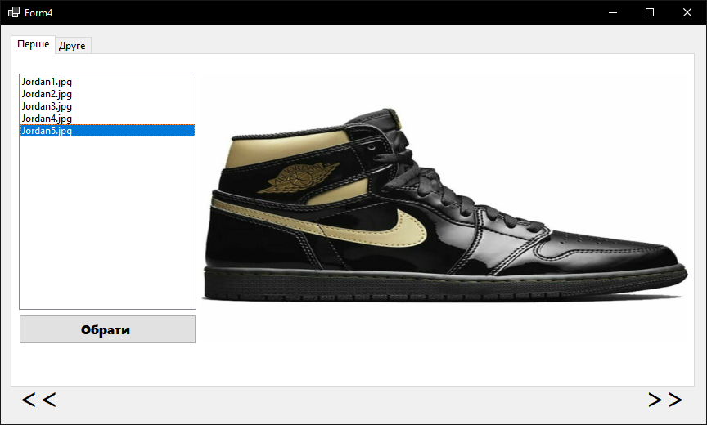

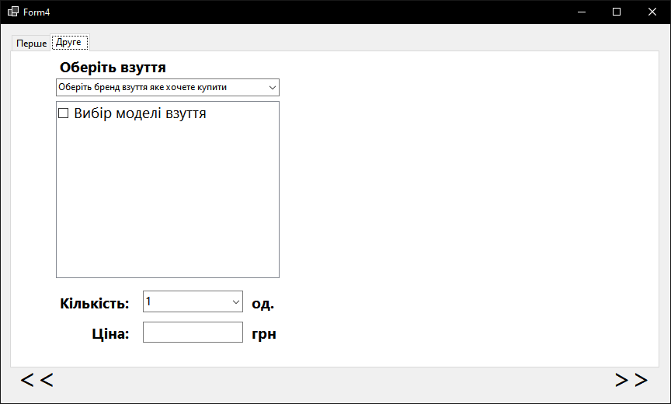

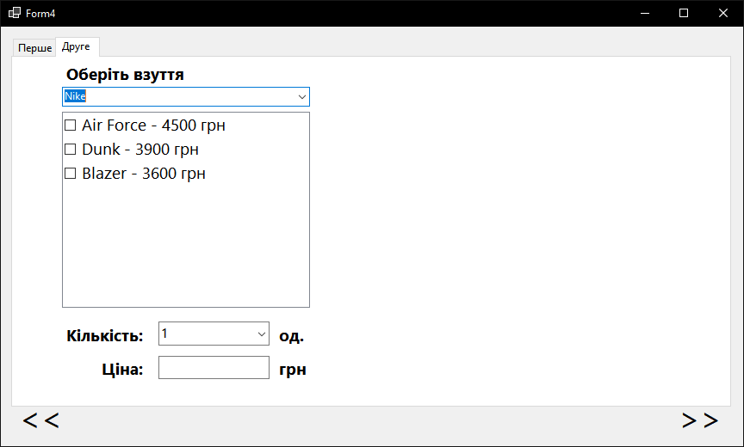

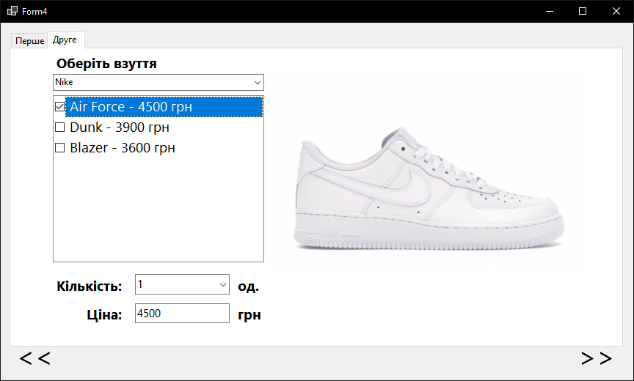

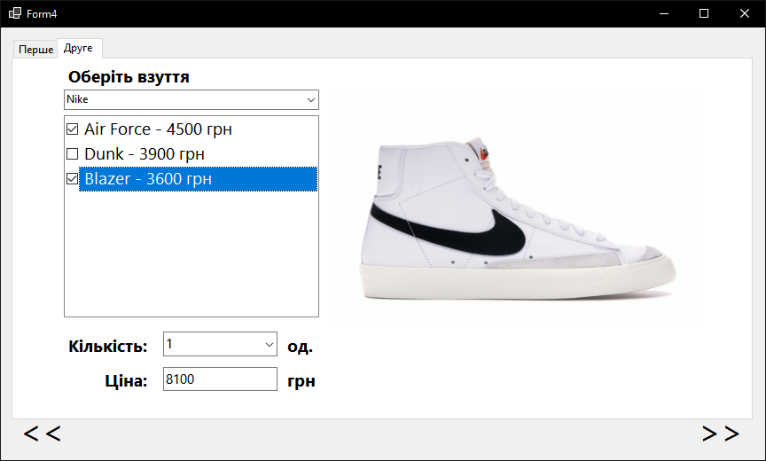

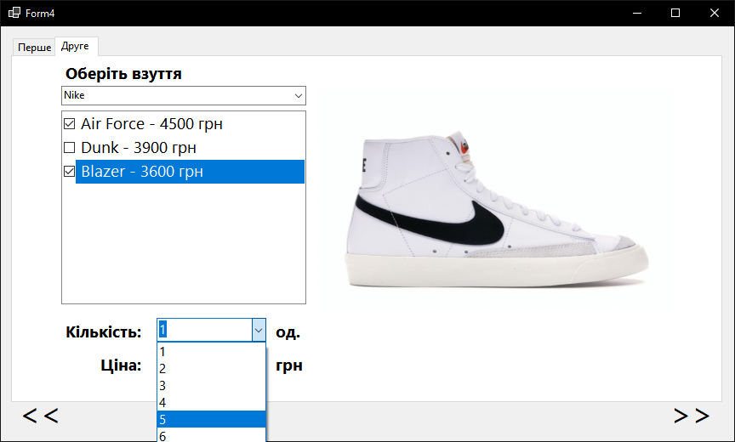

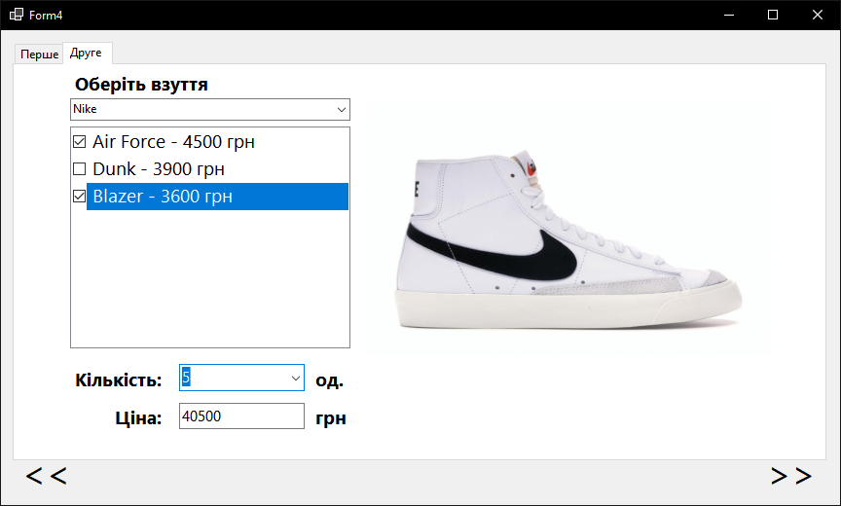

**Висновок:** В процесі виконання лабораторної роботи я вивчив компоненти ComboBox, FolderBrowserDialog та TabControl та способи роботи з ними при роботі з програмним додатком WindowsApplication.